HỆ THỐNG CẤP NƯỚC TRƯỜNG ĐẠI HỌC BÁCH KHOA- ĐẠI HỌC ĐÀ NẴNG:
HIỆN TRẠNG VÀ GIẢI PHÁP
WATER SUPPLY SYSTEM AT UNIVERSITY OF SCIENCE AND TECHNOLOGY – THE DANANG UNIVERSITY: THE CURRENT STATUS AND SOLUTIONS
Nguyễn Lan Phương, Mai Thị Thùy Dương
Trường Đại học Bách khoa, Đại học Đà Nẵng; nlphuong@dut.udn.vn, mttduong@dut.udn.vn.

Tóm tắt -
Nước có vai trò quan trọng đối với cuộc sống, cần thiết cho các nhu cầu sinh hoạt, dịch vụ của hộ gia đình, công trình công cộng. Chất lượng nước phụ thuộc rất nhiều vào hoạt động trạm xử lý nước và mạng lưới vận chuyển, phân phối. Bài báo trình bày hiện trạng của hệ thống cấp nước tại trường Đại học Bách khoa – Đại học Đà Nẵng, bao gồm: Nguồn cung cấp chủ yếu là nước thủy cục (71%), nước ngầm (29%); Nhu cầu dùng nước từ 171÷346,8 m³/ngày đêm; Trạm xử lý nước ngầm bị xuống cấp, đường ống dẫn không đồng nhất; Chất lượng nước tại một số vị trí chưa đảm bảo do chủ yếu bị tái nhiễm trên đường ống và tại thiết bị lưu trữ. Mục đích của nghiên cứu này cũng nhằm đề xuất các giải pháp trên tuyến ống phân phối và trạm xử lý nước ngầm, nâng cao hiệu suất, đảm bảo cấp nước an toàn theo đúng quy chuẩn cấp nước sinh hoạt hiện hành.
Từ khóa – “Hệ thống cấp nước; Nước ngầm; Nước thủy cục; Cấp nước an toàn; Quy chuẩn”
Abstract -
Water is really so essential, necessary to domestic, service demand in households and public buildings. Water quality depends on the operation of water treatment plant and the distribution system. This research presents current of water supply system at Da nang University of Science and Technology, including: The main sources of water supply are tap water (71%), groundwater (29%); Demand for freshwater is about 171÷346,8 m³/per day; Groundwater treatment plant has been degraded, a network of degraded piping; Water quality in some appliances is not guaranteed because of contamination during storage and transport. At the same time, the objective of this research aim proposes the possible solutions in distribution system and groundwater treatment plant that will improve the performance and ensure a safe water supply, meet the requirements of National standards.
Key words – “Water supply system; Groundwater; Tap water; Safe water supply; Standards”

1. Tổng quan
Nhu cầu dùng nước cho các tại thành phố (TP) Đà Nẵng là rất lớn. Cụ thể, đến năm 2020, lượng nước yêu cầu cho sản xuất nông nghiệp là 90 triệu m³/năm; cho sinh hoạt là 110 triệu m³/năm; cho công nghiệp là 26 triệu m³/năm. Nước thủy cục cung cấp hơn 90% cho các nhu cầu của TP với nguồn nước thô chủ yếu là nước sông, suối. Bên cạnh đó, để đảm bảo nhu cầu dùng nước, một số cơ sở sản xuất, công trình công công và hộ gia đình còn sử dụng bổ sung nguồn nước ngầm khai thác tại chỗ. Theo số liệu của Sở Tài nguyên và Môi trường TP Đà Nẵng, tổng trữ lượng tiềm năng tài nguyên nước ngầm trên toàn TP là 231.059 m³/ngày đêm [1].
Trên địa bàn TP Đà Nẵng có hơn 3.000 công trình khai thác nước ngầm với tổng lượng nước khai thác 91.677m³/ngày đêm (2017). Trong đó 52 công trình khai thác nước ngầm được Ủy ban nhân dân TP cấp phép thăm dò, khai thác, sử dụng với tổng lưu lượng tối đa là 14.091 m³/ngày đêm, tương đương với 6,1% trữ lượng tiềm năng nước ngầm được đánh giá. Quận Liên Chiểu có 393 giếng khoan với 21 giếng có công suất lớn hơn 10 m³/ngày đêm [1]. Ngoài ra, còn có nhiều công trình khai thác nước ngầm với quy mô nhỏ phục vụ ăn uống, du lịch, sản xuất, tưới cây xanh đang được khai thác sử dụng không phải đăng ký đã dẫn đến tình trạng mực nước ngầm bị hạ thấp. Trong khi đó, nguồn bổ sung bị suy giảm do biến đổi khí hậu, nước biển dâng khiến cho tầng chứa nước bị nhiễm mặn, sụt lún công trình. Chất lượng nước cho mục đích sinh hoạt và ăn uống có các thông số như độ đục, độ cứng, COD, NO₂⁻, Fe, Mn của một số khu vực còn vượt quy chuẩn hiện hành. [1].
Trường Đại học Bách khoa (DUT) với hơn 12.000 sinh viên và cán bộ, nhu cầu dùng nước cho cả khu giảng đường, thí nghiệm và khu ký túc xá hơn 300 m³/ngày đêm. Hiện nay, cả trạm xử lý nước ngầm của trường và mạng lưới đường ống vận chuyển, phân phối hầu hết đã xuống cấp, không đồng bộ, được bổ sung và cải tạo theo quá trình xây dựng.
Chất lượng nước của hệ thống xử lý nước cấp của nhà trường theo phản ánh thường bị vàng, mùi tanh và đóng cặn trong dụng cụ chứa, thiết bị vệ sinh (TBVS).
Việc khảo sát hiện trạng cũng như đề xuất giải pháp cho hệ thống cấp nước, trạm xử lý nước ngầm trong khuôn viên DUT, nhằm đảm bảo cấp nước an toàn,liên tục, hợp vệ sinh theo quy chuẩn hiện hành, giảm chi phí sử dụng nước cho nhà trường là rất cần thiết. Đặc biệt, trong bối cảnh nguồn nước thô của TP hiện nay bị nhiễm mặn nghiêm trọng, cấp nước thủy cục gặp khó khăn thì việc triển khai kết quả nghiên cứu có thể giảm áp lực cho mạng lưới cấp nước của TP. Hệ thống cấp nước còn là tư liệu phục vụ cho nhu cầu giảng dạy và học tập theo hướng “dạy và học theo dự án” của nhà trường cho sinh viên khoa Môi trường.
2. Đối tượng, nội dung và phương pháp nghiên cứu.

2.1. Đối tượng
Nguồn cấp nước, hệ thống cấp nước và chất lượng nước cấp cho các khu giảng đường, khu làm việc của DUT – Đại học Đà Nẵng.
2.2. Nội dung và phương pháp

Khảo sát, đánh giá hiện trạng hệ thống cấp nước của DUT.
Phương pháp thu thập và xử lý số liệu: Thu thập số liệu sử dụng nước thủy cục của trường và ký túc xá từ số liệu của công ty cổ phần cấp nước Đà Nẵng; Thu thập các tài liệu về sử dụng nước ngầm từ các cơ quan chức năng của TP Đà Nẵng; Thu thập số liệu, thông tin từ phòng cơ sở vật chất, phòng quản lý điện nước của DUT.
Phương pháp khảo sát, đánh giá: Khảo sát trực tiếp tại trạm xử lý nước ngầm, các khu vệ sinh của giảng đường, khu làm việc. So sánh với các tiêu chuẩn thiết kế để đánh giá, nhận xét.

Phân tích, đánh giá chất lượng nước sử dụng
Phương pháp lấy mẫu và phân tích mẫu: Chọn địa điểm lấy mẫu, mẫu lấy mang tính đại diện trong phạm vi nghiên cứu. Tiến hành lấy 8 mẫu nước tại 8 vị trí khác nhau trên hệ thống cấp nước của trường. Phân tích các thông số pH, độ đục, độ cứng, COD, Cl⁻, NO₂⁻, Fe, Mn… Các phương pháp phân tích, xác định các chất ô nhiễm tuân thủ theo quy chuẩn Việt Nam.
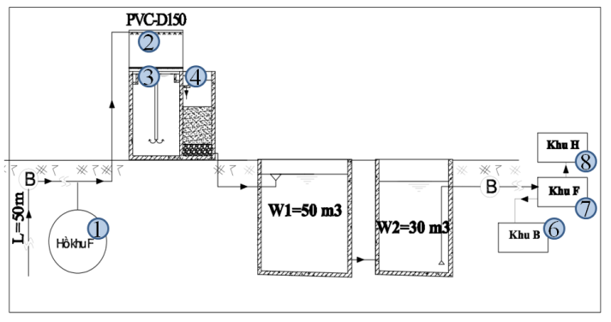
Hình 1. Vị trí các điểm lấy nước và mẫu nước
1. Hồ khu F | 2. Giàn mưa | 3. Bể lắng | 4. Bể chứa
5. Bể chứa |  | 6. Tại TBVS khu B
7. Tại TBVS khu F |  | 8. Tại TBVS khu H
Phương pháp đánh giá: So sánh các số liệu quy chuẩn với số liệu đo đạc, thống kê được để đánh giá.
Đề xuất giải pháp kỹ thuật, quản lý nâng cao hiệu suất xử lý sắt, đảm báo cấp nước an toàn, liên tục.

3. Kết quả nghiên cứu và thảo luận

3.1. Hiện trạng hệ thống cấp nước DUT
3.1.1. Nhu cầu dùng nước
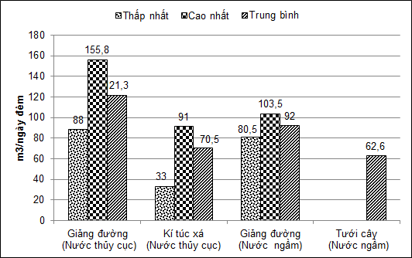
Hình 2. Biểu đồ sử dụng nước tại DUT năm 2017
Các nhu cầu dùng nước tại DUT lấy từ 2 nguồn: Nước thủy cục và nước ngầm. Với nhu cầu dùng nước trong ngày đêm:
- Nước thủy cục tại các khu giảng đường và khu làm việc từ (88÷155,8) m³, trung bình 121,3 m³; Còn tại khu ký túc xá (33÷91) m³, trung bình 70,5 m³. Lượng nước sử dụng sinh hoạt ở ký túc xá 86,9 l/người.ngày thấp hơn tiêu chuẩn.[2]
- Nước ngầm đã qua xử lý cung cấp cho sinh hoạt tại các khu giảng đường: 50÷100 m³, trung bình 92 m³. Nước tưới cây sử dụng nguồn nước ngầm chưa qua xử lý: (50-80) m³.
Tổng lượng nước thủy cục và nước ngầm được sử dụng tại giảng đường và ký túc xá tương đối lớn, từ 171÷346,8 m³/ngày đêm, trong đó nước thủy cục vẫn được sử dụng chủ yếu (71%) . Lượng nước ngầm được cung cấp từ trạm xử lý của trường vẫn nhỏ hơn nhiều so với thiết kế và giấy phép khai thác (30% so với thiết kế và giấy phép khai thác)
3.1.2. Nguồn cung cấp nước
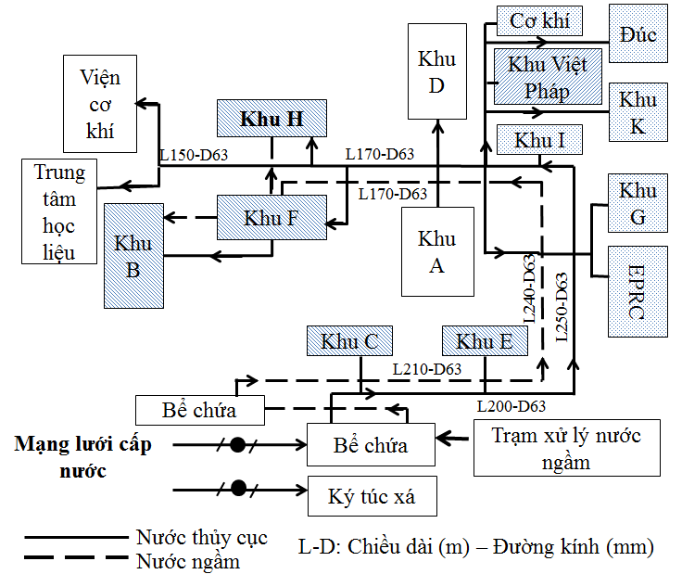
Hình 3. Sơ đồ cấp nước DUT
Nguồn cung cấp nước cho các nhà vệ sinh của khu làm việc, giảng đường, thiết bị lấy nước trong các khu thí nghiệm của DUT gồm: Nước ngầm đã xử lý của DUT và nước thủy cục. Sơ đồ cấp nước được thể hiện ở hình 3.
Nước thủy cục sau khi qua đồng hồ được dẫn vào 2 bể chứa, thể tích 2 bể là 50 m³ và 30 m³, sau đó được bơm cho các TBVS tại 12 công trình bên trong nhà (bao gồm khu A, C, D, E, G, Trung tâm thí nghiệm khoa Điện, Khu Việt Pháp, Trung tâm nghiên cứu bảo vệ Môi trường (EPRC), khu thí nghiệm khoa Cơ khí, Viện cơ khí, xưởng đúc, Trung tâm học liệu) và cấp cho hệ thống cấp nước uống trực tiếp của sinh viên khu B, H và F. Khu ký túc xá sử dụng hoàn toàn nước thủy cục và có đồng hồ riêng. Tổng lượng nước thủy cục sử dụng chiếm 71 % tổng lượng nước của trường.
Ngoài ra, tại DUT có giếng khai thác nước ngầm đặt cạnh khu H với mục đích cấp nước thô cho trạm xử lý đặt trong khuôn viên ký túc xá với công suất hiện nay khoảng 100 m³/ngày đêm. Trên đường dẫn qua trạm xử lý, nước ngầm đồng thời bổ sung cho hồ khu F. Nước ngầm đã qua xử lý được dùng để cung cấp song song cho các nhà vệ sinh tại giảng đường khu F, H và B, chiếm tỷ lệ 29% tổng lượng nước của trường. Một số giếng khoan còn được sử dụng để tưới cây xanh trong khuôn viên trường.
3.1.3. Công trình xử lý nước ngầm
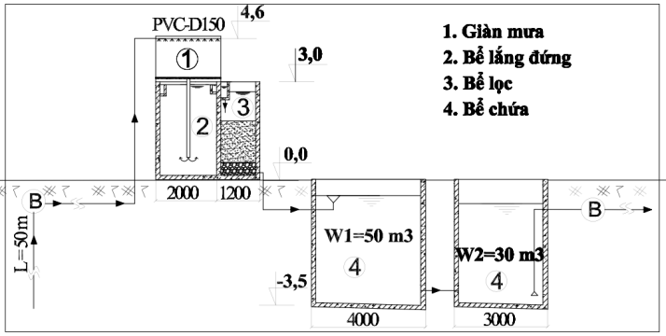
Hình 4. Sơ đồ dây chuyền công nghệ trạm xử lý nước ngầm

Trạm xử lý nước ngầm của DUT – Đại học Đà Nẵng được xây dựng năm 1977 với công suất hoạt động 100 m³/ngày đêm với thời gian làm việc 8 giờ/ngày. Giếng khai thác nước ngầm được đặt gần giảng đường khu H thuộc khuôn viên trường và bơm sang trạm xử lý cạnh Ký túc xá trường.
Cụm xử lý gồm: Giàn mưa – Bể lắng đứng – Bể lọc nhanh – Bể chứa nước sạch. Với hàm lượng sắt trong nước nguồn < 5mg/l, công suất 100 m³/ngày đêm, dây chuyền trong cụm xử lý hoàn toàn đảm bảo xử lý tách được sắt [3]. Tuy nhiên hệ thống xử lý nước ngầm phục vụ cho nhu cầu sinh hoạt đang còn thiếu công đoạn khử trùng nên chưa đảm bảo yêu cầu về chỉ tiêu vi sinh. [4]
a. Giàn mưa với kích thước 4m x 2m gồm 1 máng chính dài 4m (Đường kính 100mm) và 10 máng nhánh chiều dài 2m.
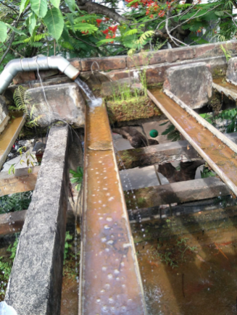 | 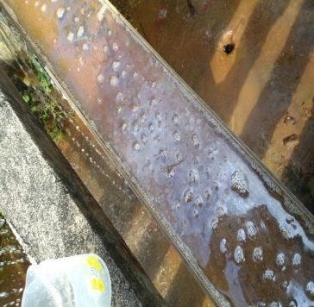
Vị trí ống dẫn nước vào không hợp lý | Cặn sắt không được vệ sinh
Hình 5. Giàn phân phối nước
Trong 10 máng nhánh phân phối, chỉ có 4 nhánh hoạt động, chủ yếu các nhánh đặt gần đầu điểm lấy nước vào của máng chính. Việc phân phối không đều là do máng chính phân phối vào nhánh không đều, máng nhánh được đặt với độ dốc không đảm bảo (độ dốc nhỏ) và máng nhánh không có răng cưa. Khoảng cách giữa các trục máng phân phối là 40cm, lớn hơn so với tiêu chuẩn (30cm), cường độ mưa nhỏ [3]. Ngoài ra, tại thời điểm khảo sát (5/2018), do chưa có kế hoạch cụ thể trong quản lý vận hành trạm xử lý đẫn đến có những thời điểm trạm xử lý lâu ngày không được vệ sinh cũng làm tắc cặn tại các lỗ phân phối dẫn đến cường độ mưa nhỏ hơn nhiều so với thiết kế. Máng chính và máng phân phối hầu như đã xuống cấp, váng phèn bám dày trên thành máng.
b. Cụm bể lắng đứng và bể lọc:
Rêu bám dày, xi măng bong tróc
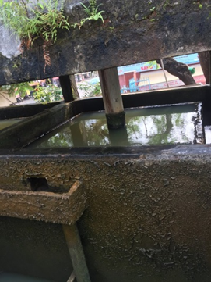
Cặn bám bẩn, không được vệ sinh
Hình 6. Cụm bể lắng, lọc
Bể lắng: Có 2 bể lắng đứng kích thước 2m×2m×3m, ống trung tâm đặt giữa nhằm phân phối nước đều, đảm bảo quá trình tiếp xúc giữa Fe²⁺ và Oxi, chuyển hóa thành Fe(OH)₃ dễ dàng.
Bể lọc nhanh: 2 bể lọc kích thước 2m×1,2m ×3m, sử dụng cát làm vật liệu lọc và lớp sỏi đỡ. Chu kỳ rửa lọc 1 lần/tuần và rửa ngược bằng nước thuần túy.
Thành bể lắng, bể lọc đã có dấu hiệu xuống cấp, mốc meo, rêu bám dày, xi măng đã bong tróc. Cát lọc không được thay, bổ sung trong thời gian dài và không có giai đoạn xả nước lọc đầu. Chất lượng nước trong bể lọc theo cảm quan rất đục, nổi váng bẩn và mùi phèn tanh.
c. Bể chứa nước sạch và trạm bơm
Riêng trạm xử lý nước ngầm có 2 bể chứa 50 m³ và 30 m³. Trạm bơm 1 đặt gần giảng đường khu H bơm nước qua trạm xử lý.

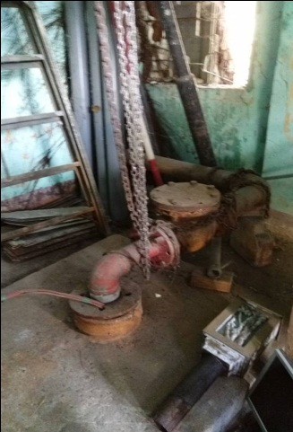  Trạm bơm 1 | 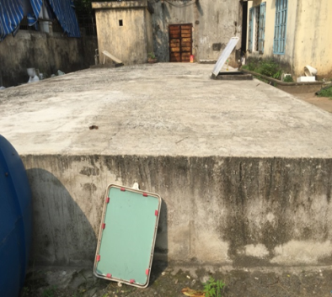  Bể chứa
Hình 7. Trạm bơm 1, bể chứa
Trạm bơm 1 đặt sâu và vẫn còn sử dụng chung để cấp nước cho hồ khu F nên khó quan sát, kiểm soát lưu lượng cấp cho hệ thống xử lý nước ngầm. Trạm bơm 1 sử dụng máy bơm với thông số về áp lực 70m – Công suất 15m³/h.
Bể chứa nước sạch hầu như không được vệ sinh, thau rửa, nước dễ bị tái nhiễm bẩn. Nước sau xử lý không có khử trùng nên chất lượng nước không đảm bảo tiêu chuẩn nước dung để rửa tay, rửa mặt. [4]
Trạm bơm 2 cấp cho các giảng đường khoảng 4 lần/ngày đêm và được công nhân vận hành thủ công theo kế hoạch của nhà trường.
3.2. Chất lượng nước sử dụng
Lấy mẫu nước tại 8 điểm khác nhau của hệ thống cấp nước DUT để xác định chất lượng nước trước, sau xử lý và tại các TBVS. Các mẫu nước được chọn mang tính địa diện cho đối tượng nghiên cứu. Kết quả phân tích, so sánh các chỉ tiêu như sau:
3.2.1. Độ màu
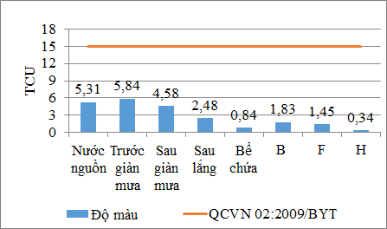
Hình 8. Giá trị độ màu tại các điểm khảo sát
Độ màu của các mẫu nước được thể hiện ở hình 8. Độ màu các mẫu đều trong khoảng ( 0,34- 5,84 độ TCU), đều nằm trong giới hạn cho phép ( <15 TCU) [4].
3.2.2. Độ đục
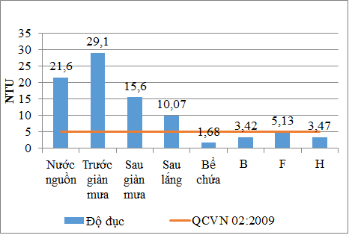
Hình 9. Giá trị độ đục tại các điểm khảo sát
Giá trị độ đục của các mẫu nước được phân tích thể hiện ở hình 9.
Nước nguồn (mẫu 1, 2, 3, 4) có độ đục lớn, cần phải xử lý qua quá trình lắng và lọc trước khi sử dụng. Nước sau khi qua giàn mưa, bể lắng, bể lọc (mẫu 5) đã đạt yêu cầu về độ đục (<5 NTU). Tại các khu giảng đường B, H đạt yêu cầu về độ đục. Riêng khu F độ đục vượt 3%.
Có thể thấy độ đục tại hầu hết các điểm sử dụng cao hơn tại bể chứa, cần kiểm tra đường ống cũng như thiết bị lưu trữ (Két nước).
3.2.3. Độ cứng, độ pH, hàm lượng Clorua, độ kiềm
Hình 10. Giá trị độ cứng, độ pH, hàm lượng Clorua, độ kiềm
Tất cả các mẫu khảo sát đều đảm bảo các chỉ tiêu về độ cứng, độ pH, hàm lượng Clorua, độ kiềm so với quy chuẩn.
3.2.4. Hàm lượng sắt
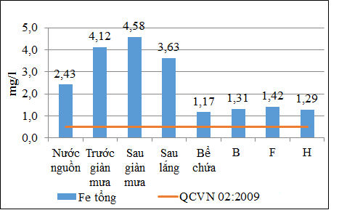
Hình 11. Hàm lượng sắt tại các điểm khảo sát
Tất cả các mẫu khảo sát đều không đảm bảo về hàm lượng sắt theo quy chuẩn, ngay cả các mẫu sau khi đã qua giàn mưa (vượt 9 lần), bể lắng, bể lọc. Hàm lượng sắt trong nước cao làm cho nước có màu vàng, vị tanh, các TBVS lâu ngày sẽ đóng váng vàng, xuống cấp. [5]
Hình 12. TBVS đóng váng vàng (6/2018)
Cường độ mưa nhỏ, phân phối không đều chính là nguyên nhân làm cho hiệu suất xử lý sắt tại giàn mưa không đảm bảo so với thiết kế. Đặc biệt, nước sau giàn mưa hàm lượng sắt tăng so với nước nguồn. Nước đã bị nhiễm thêm cặn sắt từ đường ống và giàn mưa do không được vệ sinh.
Hàm lượng sắt tại các khu giảng đường lớn hơn ở bể chứa nước sạch. Cần kiểm tra lại đường ống phân phối, két nước tại các khu giảng đường.
3.2.5. Chỉ số pecmanganat
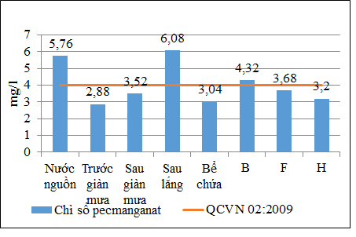
Hình 13. Chỉ số pecmanganat tại các điểm khảo sát
Kết quả phân tích chỉ số pecmanganat của các mẫu cho thấy sau khi qua xử lý đạt quy chuẩn 02-2009/BYT, tuy nhiên mẫu nước tại giảng đường B có chỉ số pecmanganat vượt 1,08 so với quy chuẩn; Và tại các khu giảng đường lớn hơn ở bể chứa nước sạch. Cần kiểm tra lại đường ống, két nước tại các khu giảng đường.
3.3. Đề xuất các giải pháp
3.3.1. Nguồn nước
Với tình hình thiếu nước nghiêm trọng hiện nay tại TP Đà Nẵng thì việc cải tạo nâng cao hiệu suất xử lý của trạm xử lý nước ngầm trong khuôn viên DUT là rất cần thiết. Với công suất thiết kế 300 m³/ngày đêm, đảm bảo theo giấy phép khai thác của trường, trạm xử lý nước ngầm có thể cung cấp được phần lớn nhu cầu cho cả ký túc xá và giảng đường của DUT. Sử dụng nước ngầm để giảm bớt tải cho hệ thống cấp nước thủy cục của thành phố là cấp bách và có thể thực hiện được.
3.3.2. Mạng lưới đường ống
Mạng lưới phân phối đảm bảo cấp nước đến tất cả các nhu cầu dùng nước của trường. Tuy nhiên, một số chỉ tiêu như sắt, chỉ số pecmanganat, độ đục bị tái nhiễm lại sau khi qua các đường ống phân phối và thiết bị lưu trữ. Cần tiến hành súc rửa, kiểm tra và thay thế các đường ống gang quá cũ trên mạng phân phối.
Lắp đặt thêm các đồng hồ đo nước tại các khu giảng đường và khu làm việc để có thể dễ dàng kiểm tra rò rỉ, thất thoát trên mạng lưới phân phối.
3.3.3. Hệ thống xử lý nước ngầm
Trạm xử lý nước ngầm hiện nay vẫn hoạt động với công suất thực nhỏ hơn công suất thiết kế (300 m³/ngày đêm). Cần đưa ra các biện pháp nhằm phục hồi chức năng của các công trình trong trạm xử lý theo thiết kế ban đầu, nâng cao hiệu quả xử lý:
a. Giải pháp kỹ thuật
- Cần tách riêng bơm cấp nước bổ sung cho hồ khu F ra khỏi trạm bơm 1, để dễ dàng kiểm soát công suất cung cấp cho trạm xử lý.
- Để đảo bảo giàn mưa hoạt động hiệu quả cần thay thế hoàn toàn giàn mưa: Thay ống chính (D100mm) và 12 ống phân phối (D60mm). Khoảng cách giữa các ống phân phối là 33 cm, vận tốc 0,8 ÷ 1,2 m/s. [3]. Sử dụng máng phân phối là các máng răng cưa để đảm bảo phân phối đều.
- Bể lọc: Thay thế vật liệu lọc đảm bảo yêu cầu về cơ học và hóa học, sử dụng cát thạch anh hoặc hạt ODM-2F. Lựa chọn cỡ hạt lớp vật liệu từ 0,7-1,6 mm, chiều dày từ 1,3-1,5m. [3]
- Hiện nay dây chuyền xử lý không có khử trùng nên nước sau xử lý chỉ sử dụng để làm sạch nhà vệ sinh. Để đảm bảo cho rửa tay, rửa mặt, cần bổ sung khử trùng bằng Clo trên đường ống dẫn nước sau bể lọc, trước khi đưa nước vào bể chứa.[6]. Lượng Clo tính theo Clo hoạt tính là 0,7-1mg/l đối với nước ngầm, nồng độ Clo tự do còn lại trong nước sau thời gian tiếp xúc từ 40 phút đến 1 giờ tại bể chứa nước sạch không được nhỏ hơn 0,3 mg/l và không lớn hơn 0,5 mg/l [3]. Bổ sung nhà Clo trong khuôn viên trạm xử lý.
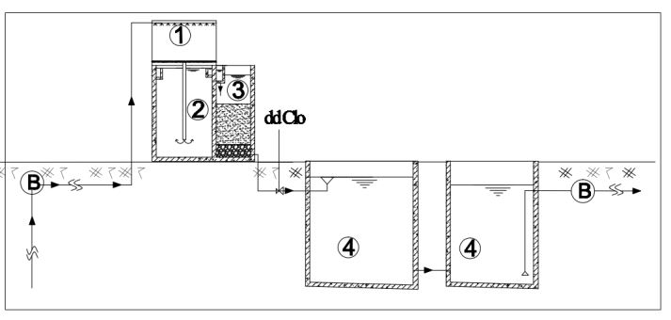
Hình 14. Dây chuyền xử lý bổ sung thêm khử trùng Clo
b. Giải pháp quản lý
- Tại bể lọc: Cần rửa lọc 1 lần/ngày, phải có quá trình xả nước lọc đầu để đảm bảo chất lượng nước sau lọc đạt yêu cầu; Sau mỗi lần rửa lọc, cần kiểm tra và bổ sung cát lọc đúng với chiều cao thiết kế. [7].
- Tiến hành súc rửa bể chứa, két nước theo định kỳ 6 tháng/lần, đảm bảo không bị tái nhiễm trong quá trình lưu trữ. Cần có nhật ký hoạt động của trạm để dễ theo dõi, kiểm tra khi có sự cố. [7]
- Vệ sinh, diệt vi khuẩn, rêu tảo bám trên thành các bể bằng dung dịch vôi và sunfat đồng.[7] Sơn sửa lại toàn bộ các công trình trong trạm xử lý.
- Lưu trữ hồ sơ của các bể trong trạm xử lý.

4. Kết luận
Bài báo đã tổng quan được hiện trạng hệ thống cấp nước tại DUT – Đại học Đà Nẵng. Từ đó chỉ ra các tồn tại, khó khăn cần giải quyết nhằm nâng cao hiệu quả, đảm bảo cấp nước đạt yêu cầu về vệ sinh theo tiêu chuẩn hiện hành. Nâng công suất trạm xử lý lên theo đúng thiết kế và giấy phép ban đầu là 300m³/ngày đêm khi trạm hoạt động 24 giờ/ngày để giảm bớt áp lực thiếu nước trong tình hình nguồn nước của Đà Nẵng bị nhiễm mặn, khan hiếm vào mùa khô và giảm được chi phí sử dụng nước thủy cục cho nhà trường. Đồng thời, hiện nay DUT đang hướng tới dạy học theo dự án, nên hệ thống cấp nước của trường có thể được sử dụng cho sinh viên chuyên ngành Kỹ thuật Môi trường trong việc tiếp cận thực tế các công trình và các công nghệ xử lý nước ngầm.

Tài liệu tham khảo
                - Sở Tài nguyên và Môi trường thành phố Đà Nẵng, Thực trạng công tác quản lý tài nguyên nước dưới đất trên địa bàn thành phố Đà Nẵng, Hội thảo Đề xuất giải pháp khai thác, bảo vệ và sử dụng nước hợp lý trên địa bàn thành phố, 2017.
                - Bộ Xây dựng (1988), Cấp nước bên trong. Tiêu chuẩn thiết kế TCVN 4513 -1988.
                - Bộ xây dựng, Cấp nước – Mạng lưới đường ống và công trình -TCXDVN 33-2006.
                - Quy chuẩn kỹ thuật quốc gia về chất lượng nước ăn uống – QCVN 02:2009/BYT.
                - Trung tâm y tế dự phòng thành phố Hồ Chí Minh (2016). Tài liệu tập huấn giám sát chất lượng nước tại các cơ sở cung cấp nước.
                - Nguyễn Ngọc Dung, Cấp nước đô thị, Nhà xuất bản Xây dựng, Hà Nội 2004.
                - Nguyễn Việt Anh, Vũ Hồng Dương, Trần Văn Dương, Nguyễn Hữu Hợp, Vận hành và bảo dưỡng các công trình của hệ thống cấp nước, Nhà xuất bản Xây dựng, 2016

PHẦN CHỈNH SỬA
PHẢN BIỆN 1

- Viết lại bài báo theo Cấu trúc, nội dung mà Phản biện 1 yêu cầu.
- Bổ sung nội dung, đối tượng, cách tiếp cận và phương pháp nghiên cứu. (Mục 2)
- Viết lại phần kết luận về đề xuất giải pháp (Kỹ thuật và quản lý), cơ sở lựa chọn các giải pháp
- Thay thế, sử dụng lại các từ dễ hiểu, có tính khoa học: Chắp vá -> Không đồng nhất; Cũ kỹ -> Xuống cấp; Cải thiện hiệu suất -> Nâng cao hiệu suất; Được cấp thông qua đồng hồ -> Có đồng hồ riêng;
- Đã chỉnh sửa, bổ sung ghi chú các hình 1,2,3,4,5,6.
- Đã bổ sung Tài liệu tham khảo. (Tài liệu 1, 5,6,7)

PHẢN BIỆN 2
- Đã viết lại phần mở đầu cho phù hợp với đề tài. Trường thành lập 1975, hệ thống xử lý nước cấp được xây dựng vào năm 1977 (Tài liệu lưu trữ tại tổ điện nước – Phòng cơ sở vật chất của nhà trường); Đã có ở phần đầu 3.1.3.
- Vì công trình xử lý nước cấp có thể được sử dụng làm tư liệu thực tế phục vụ cho giảng dạy, đặc biệt là giảng dạy theo dự án, chuyên ngành Kỹ thuật Moi trường, nên tác giả vẫn giữ lại ý này.
- Tác giả đã đưa phần “Nhu cầu dùng nước” lên trước “Nguồn nước cung cấp”, trong phần Nhu cầu dùng nước (Mục 3.1.1) có số liệu liên quan đến tỷ lệ dùng nước thủy cục và dùng nước ngầm như yêu cầu của Phản biện.
- Chỉnh sửa, bổ sung ghi chú các hình 1,2,3,4,5,6.
- Bổ sung nội dung, đối tượng, cách tiếp cận và phương pháp nghiên cứu. (Mục 2)
- Nguồn gốc số liệu ở hình số 2 nằm ở phương pháp nghiên cứu (Thu thập số liệu)
- Đã bỏ phần nhận xét về nước tưới cây.
- Đã bổ sung cơ sở kết luận Trạm xử lý nước ngầm xử lý được Sắt (TCXDVN 33-2006) (Mục 3.1.3)
- Đã bổ sung thông số Trạm bơm 1 (Mục 3.1.3.c)
- Đã bổ sung số liệu và cơ sở kết luận cho các công trình ở mục 2.3 (TCXDVN 33-2006)
- Đã viết lại phần kết luận về đề xuất giải pháp, đề xuất số liệu cụ thể cho quá trình vệ sinh kiểm tra các công trình.
- Đã bổ sung Tài liệu tham khảo. (Tài liệu 1, 5,6,7)

